Collège des Dominicaines de notre Dame de la Délivrande – Araya-
Classe : CE1 Mars 2020 – 4ème semaine
Nom : ________________________

Correction

Le vent
Colle les étiquettes dans la bonne colonne.

Objets qui fonctionnent grâce au vent | Objets qui servent à faire du vent
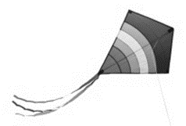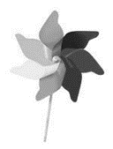  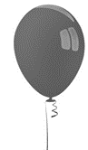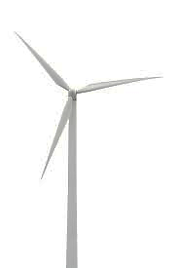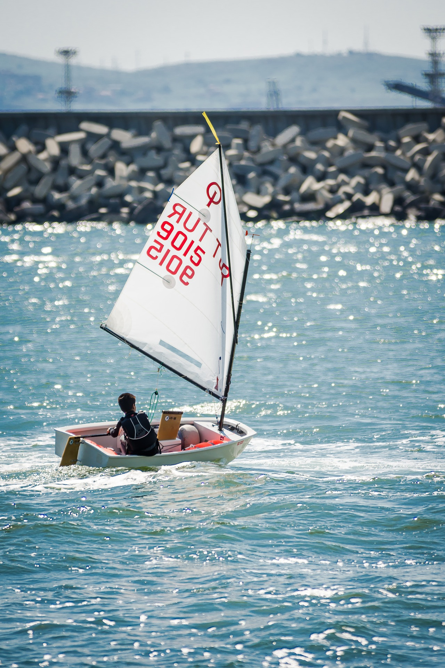  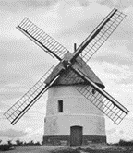 | 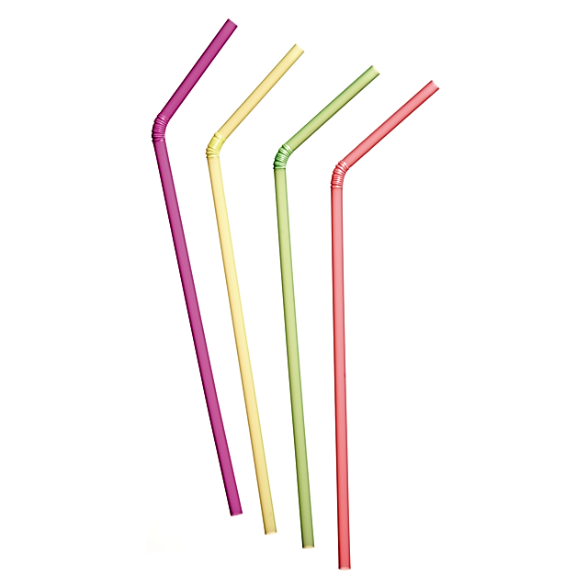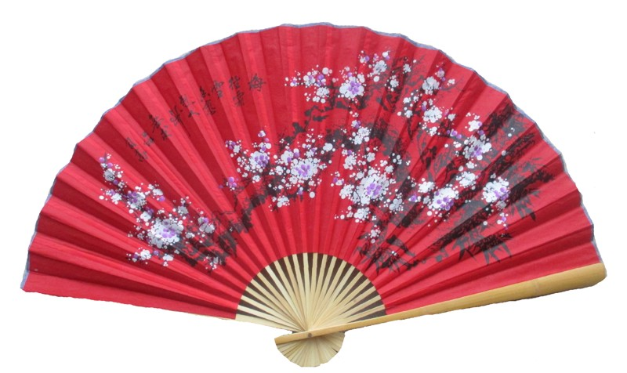
- Montre par une flèche rouge le sens du vent dans ces différents dessins.

Correction de l’exercice 1 de la fiche de la 1ère semaine (Une erreur s’est glissée dans la fiche précédente.)
Relie chaque animal à son mode de naissance

